1. user_info(用户表)

|  |  |  |  |  |
| --- | --- | --- | --- | --- |
| 编号 | 字段名称 | 字段类型 | 约束 | 含义 |
| 1 | id | int(9) | not null | 主键 |
| 2 | username | varchar(255) |  | 用户名 |
| 3 | password | varchar(255) |  | 密码 |
| 4 | realName | varchar(255) |  | 真实名 |
| 5 | email | varchar(255) |  | 邮箱 |
| 6 | phone | varchar(255) |  | 电话 |
| 7 | createTime | timestamp |  | 创建时间 |
| 8 | updateTime | timestamp |  | 更新时间 |

2.remark(备注表)

|  |  |  |  |  |
| --- | --- | --- | --- | --- |
| 编号 | 字段名称 | 字段类型 | 约束 | 含义 |
| 1 | id | int(9) | not null | 主键 |
| 2 | remark | varchar(255) |  | 备注信息 |
| 3 | createTime | timestamp |  | 创建时间 |
| 4 | updateTime | timestamp |  | 更新时间 |

3. company(公司表)

|  |  |  |  |  |
| --- | --- | --- | --- | --- |
| 编号 | 字段名称 | 字段类型 | 约束 | 含义 |
| 1 | id | int(9) | not null | 主键 |
| 2 | comName | varchar(255) |  | 公司名称 |
| 3 | linkPhone | varchar(255) |  | 联系电话 |
| 4 | linkeName | varchar(255) |  | 联系人姓名 |
| 5 | fax | varchar(255) |  | 传真 |
| 6 | email | varchar(255) |  | 邮箱 |
| 7 | address | varchar(255) |  | 联系地址 |
| 8 | createTime | timestamp |  | 创建时间 |
| 9 | updateTime | timestamp |  | 更新时间 |

4.customer表

|  |  |  |  |  |
| --- | --- | --- | --- | --- |
| 编号 | 字段名称 | 字段类型 | 约束 | 含义 |
| 1 | id | int(9) | not null | 主键 |
| 2 | companyId | varchar(255) | not null | 公司表外键 |
| 3 | linkName | varchar(255) |  | 联系人姓名 |
| 4 | post | varchar(255) |  | 职务 |
| 5 | sex | varchar(255) |  | 性别 |
| 6 | phone | varchar(255) |  | 手机号 |
| 7 | tel | varchar(255) |  | 联系电话 |
| 8 | wwTel | varchar(255) |  | 旺旺号码 |
| 9 | fax | varchar(255) |  | 传真 |
| 10 | email | varchar(255) |  | 邮箱 |
| 11 | address | varchar(255) |  | 联系地址 |
| 12 | remark | varchar(255) |  | 备注 |
| 13 | createTime | timestamp |  | 创建时间 |
| 14 | updateTime | timestamp |  | 更新时间 |

5. product(产品表)

|  |  |  |  |  |
| --- | --- | --- | --- | --- |
| 编号 | 字段名称 | 字段类型 | 约束 | 含义 |
| 1 | id | int(9) | not null | 主键 |
| 2 | proName | varchar(255) |  | 产品名称 |
| 3 | sortId | varchar(255) | not null | 分类表外键 |
| 4 | norm | varchar(255) |  | 规格 |
| 5 | proNum | varchar(255) |  | 产品编号 |
| 6 | cent | varchar(255) |  | 单位 |
| 7 | costPrice | decimal(16,2) |  | 成本价 |
| 8 | centPrice | decimal(16,2) |  | 单价 |
| 9 | remark | varchar(255) |  | 备注 |
| 10 | createTime | timestamp |  | 创建时间 |
| 11 | updateTime | timestamp |  | 更新时间 |

6. product_sort(产品分类表)

|  |  |  |  |  |
| --- | --- | --- | --- | --- |
| 编号 | 字段名称 | 字段类型 | 约束 | 含义 |
| 1 | id | int(9) | not null | 主键 |
| 2 | sortName | varchar(255) |  | 分类名称 |
| 3 | createTime | timestamp |  | 创建时间 |
| 4 | updateTime | timestamp |  | 更新时间 |

7. quotation(报价单表)

|  |  |  |  |  |
| --- | --- | --- | --- | --- |
| 编号 | 字段名称 | 字段类型 | 约束 | 含义 |
| 1 | id | int(9) | not null | 主键 |
| 2 | companyId | varchar(255) | not null | 公司表外键 |
| 3 | linkName | varchar(255) |  | 联系人姓名 |
| 4 | fax | varchar(255) |  | 传真 |
| 5 | email | varchar(255) |  | 邮箱 |
| 6 | phone | varchar(255) |  | 手机号 |
| 7 | address | varchar(255) |  | 联系地址 |
| 8 | totalPrice | decimal(16,2) |  | 总价格 |
| 9 | cent | varchar(255) |  | 币种 |
| 10 | email | varchar(255) |  | 邮箱 |
| 11 | address | varchar(255) |  | 联系地址 |
| 12 | transport | decimal(16,2) |  | 运费 |
| 13 | reamrk | varchar(255) |  | 备注 |
| 14 | quoPhone | varchar(255) |  | 报价单顶部电话 |
| 15 | quoFax | varchar(255) |  | 报价单顶部传真 |
| 16 | quoNum | varchar(255) |  | 报价单编号 |
| 17 | createTime | timestamp |  | 创建时间 |
| 18 | updateTime | timestamp |  | 更新时间 |

8. quoProduct(报价单产品表)

|  |  |  |  |  |
| --- | --- | --- | --- | --- |
| 编号 | 字段名称 | 字段类型 | 约束 | 含义 |
| 1 | id | int(9) | not null | 主键 |
| 2 | quotationId | varchar(255) | not null | 关联报价单表 |
| 3 | proName | varchar(255) |  | 产品名称 |
| 4 | proNum | varchar(255) |  | 产品编号 |
| 5 | norm | varchar(255) |  | 规格 |
| 6 | num | int(9) |  | 数量 |
| 7 | cent | varchar(255) |  | 单位 |
| 8 | centPrice | decimal(16,2) |  | 单价 |
| 9 | totalPrice | decimal(16,2) |  | 总价 |
| 10 | remark | varchar(255) |  | 备注 |
| 11 | createTime | timestamp |  | 创建时间 |
| 12 | updateTime | timestamp |  | 更新时间 |

**数据流程图：**

1. 登录注册数据流程图

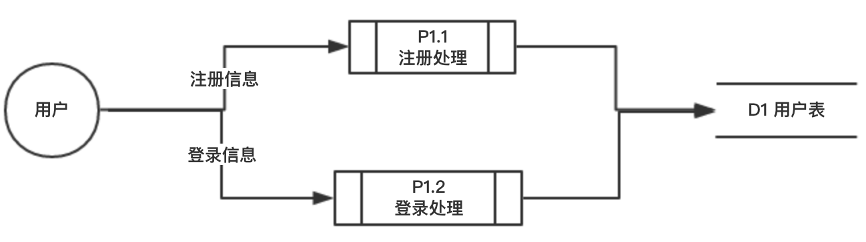

2.客户信息数据流程图

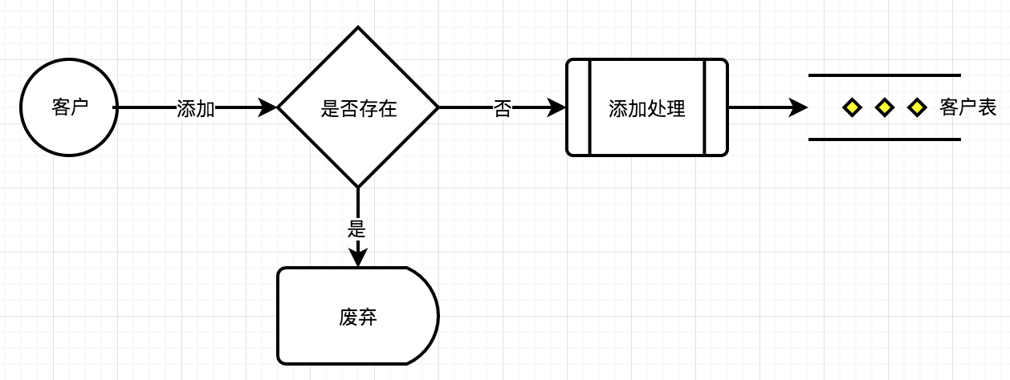

3. 公司信息数据流程图

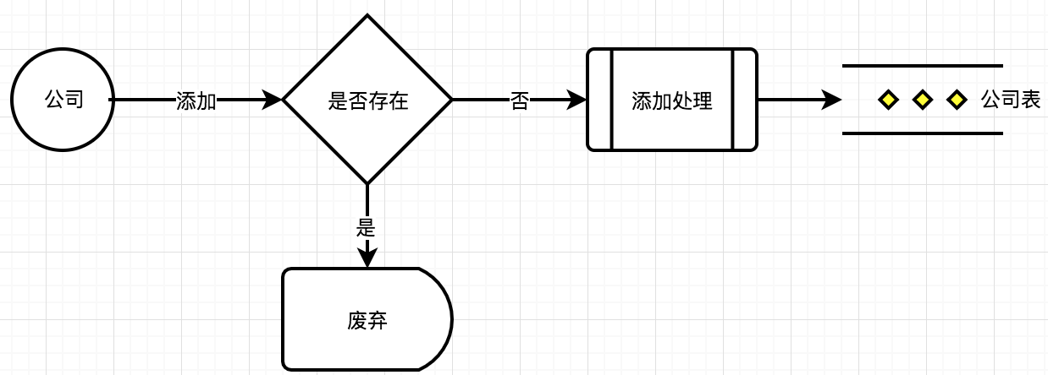

4. 产品信息数据流程图

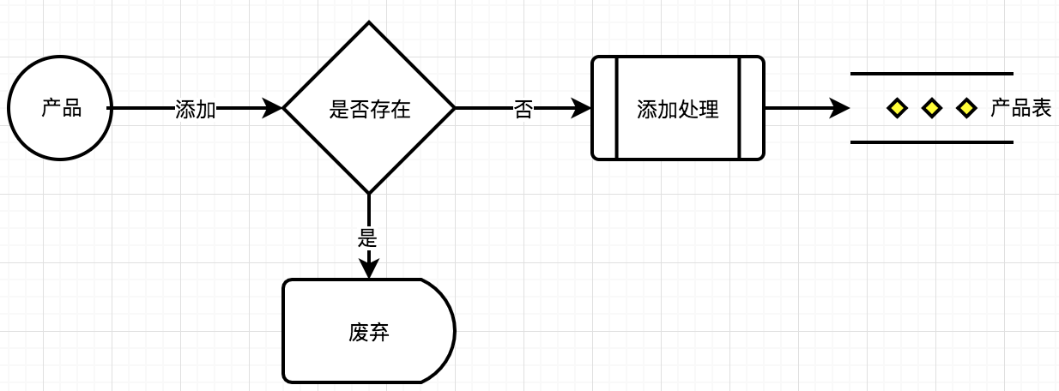

5.备注信息数据流程图

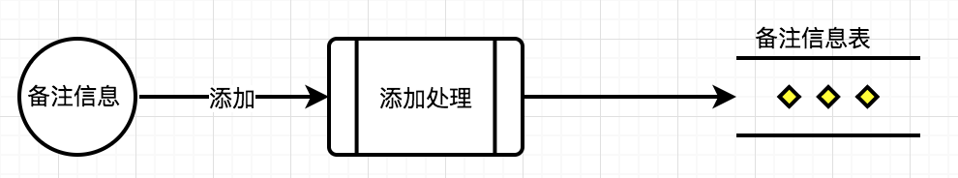

6. 添加报价单数据流程图

